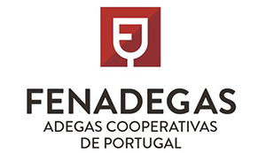

A FENADEGAS defende desde a primeira hora a Destilação de Crise para o Setor do Vinho

Tal como divulgado, na sequência do inquérito que a FENADEGAS lançou a todas as Adegas Cooperativas do país, uma das medidas propostas para equilibrar o mercado do vinho, entre outras, foi a DESTILAÇÃO de CRISE com preço mínimo de mercado garantido, medida prevista na OCM Vitivinícola para situações imprevistas e de graves perturbações de mercado.
Em boa hora constatamos que França e outros países produtores Europeus apoiam e reivindicam esta posição, tendo solicitado desde já à Comissão Europeia a aprovação e definição da medida.
A FENADEGAS congratula-se com esta tomada de posição e considera ser este movimento indispensável e essencial para o equilíbrio do mercado do vinho em Portugal e na Europa, para a defesa dos nossos viticultores, empresas e cooperativas.
Para que se possa alcançar esse equilíbrio, será importante que a Destilação abranja os Vinhos IG (Indicação Geográfica) e DOP (Denominação de Origem Controlada), dado a quebra de venda se verificar em todos os segmentos.

Lisboa, 15 de Abril 2020

Contacto: Dr. Basto Gonçalves – Presidente - Telemóvel 967055759

